**Programación en Arduino:**

**Librerías de uso:**



**Declaración de variables constantes**: Comenzamos con una **buena práctica**. **Declarar todas las constantes** que relacionan los pines con los componentes.

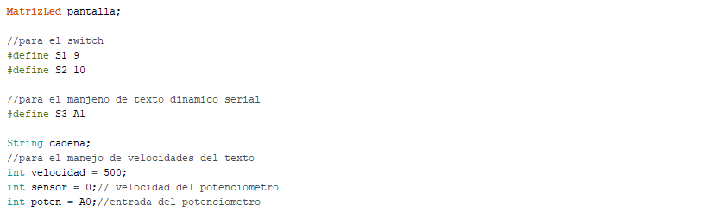

En este caso crearemos un **array con 5 elementos que serían los números del 1 al 5, que representan la velocidad**. **Cada elemento contendrá 1 array de 8 elementos que serían los pines** a los que está conectado el display de 7 segmentos (7 para cada segmento y el punto).

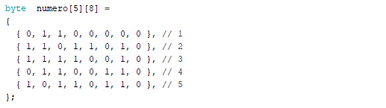

### **Función setup:** En esta función tenemos que establecer las condiciones iniciales.

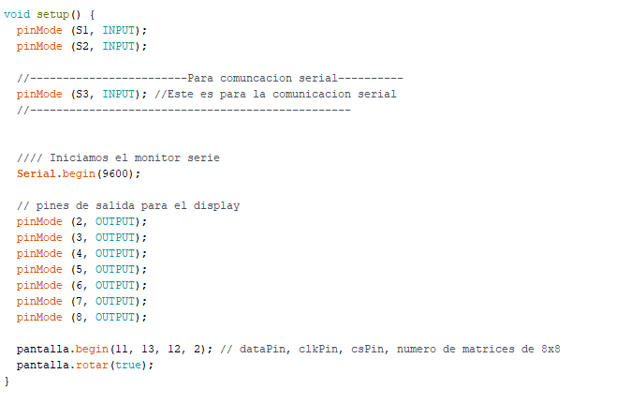

### **Función loop:**

Separación de modo con un interruptor el cual denomina que método se utilizara para mostrar el texto estático o un texto dinámico.

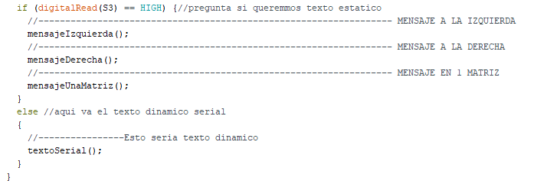

Método de sentido de movimiento del texto en la matriz de leds (lado izquierdo).

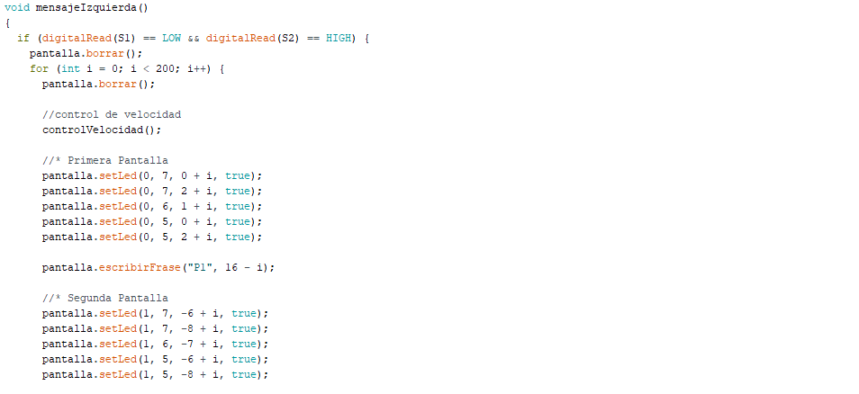

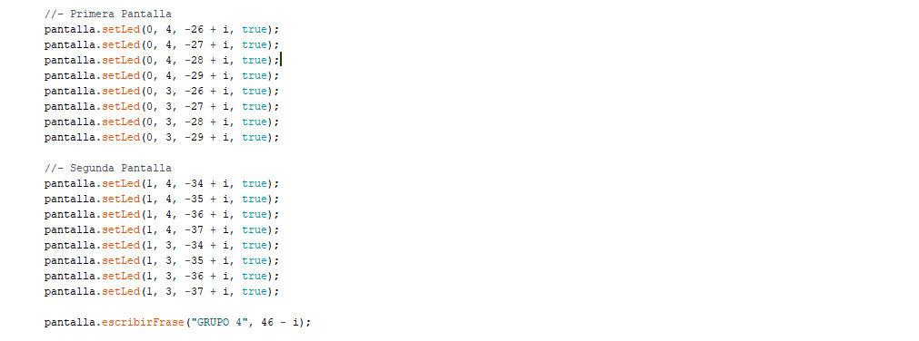

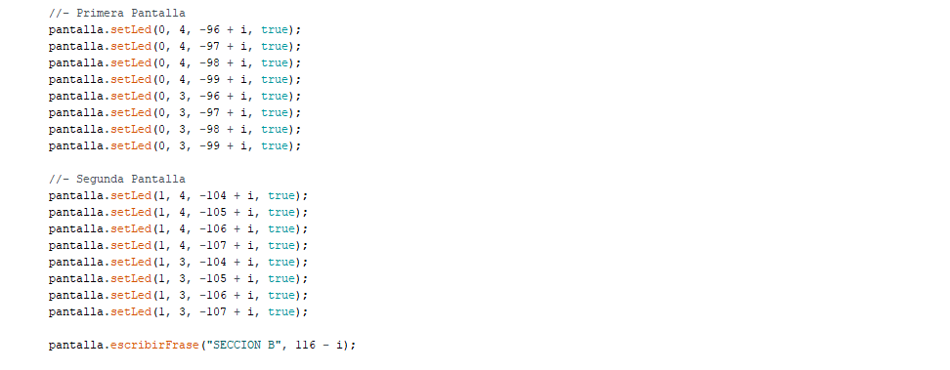

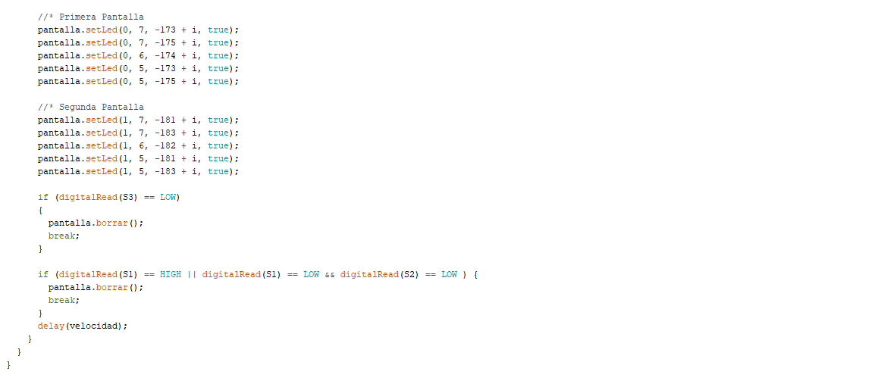

Método de sentido de movimiento del texto en la matriz de leds (lado derecho).

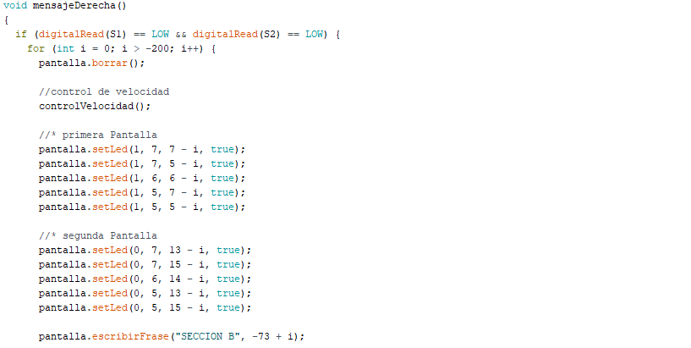

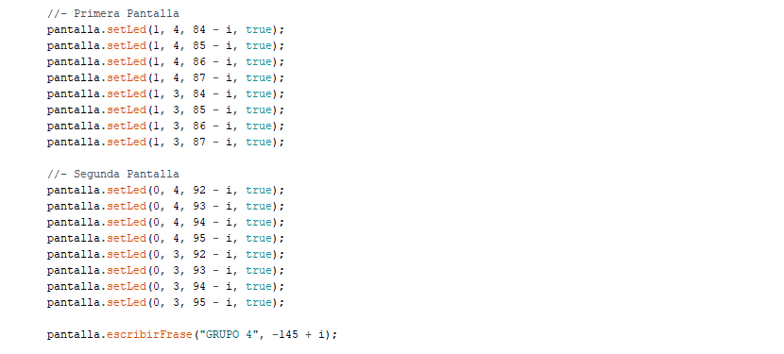

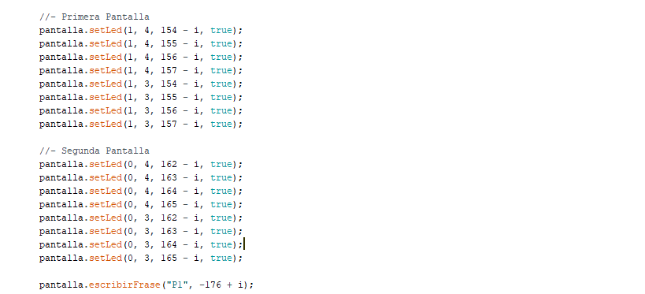

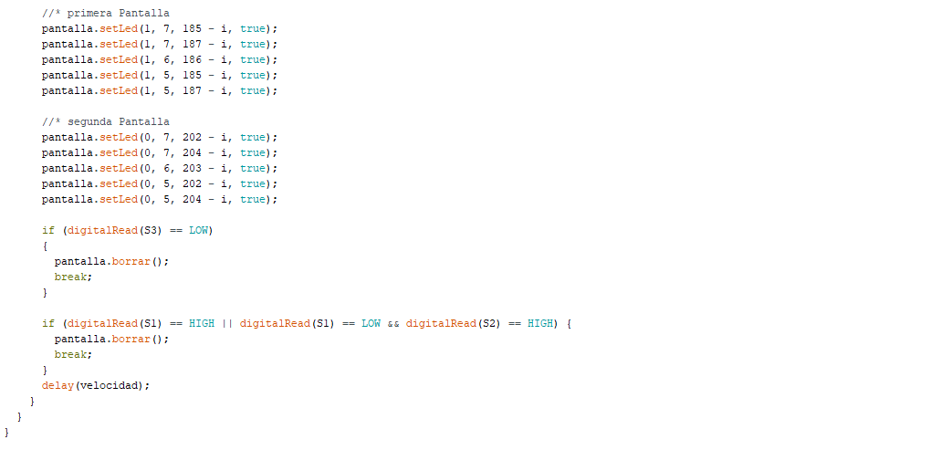

Método de representación del mensaje en una sola matriz de leds.

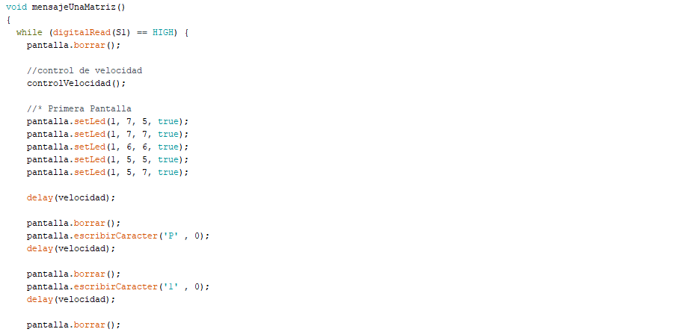

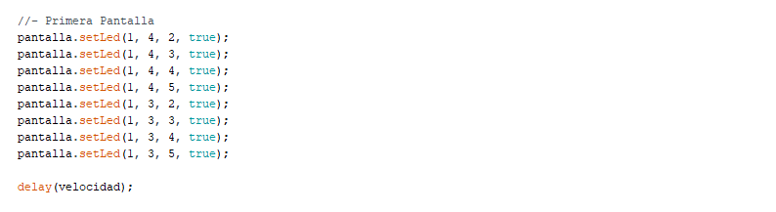

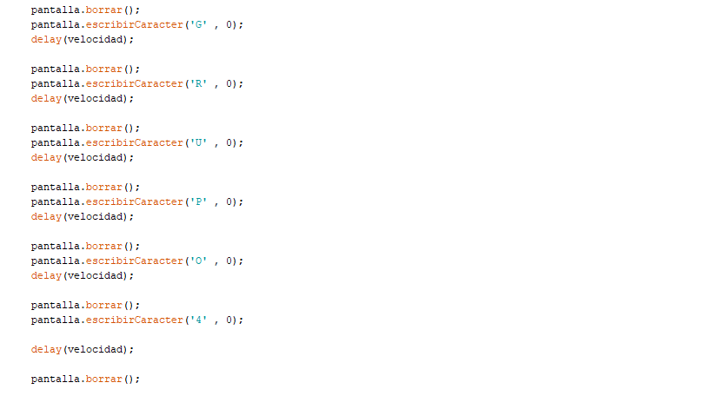

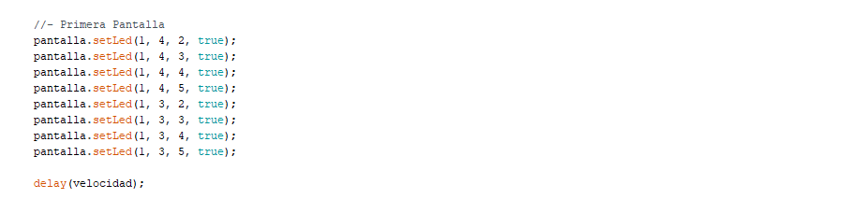

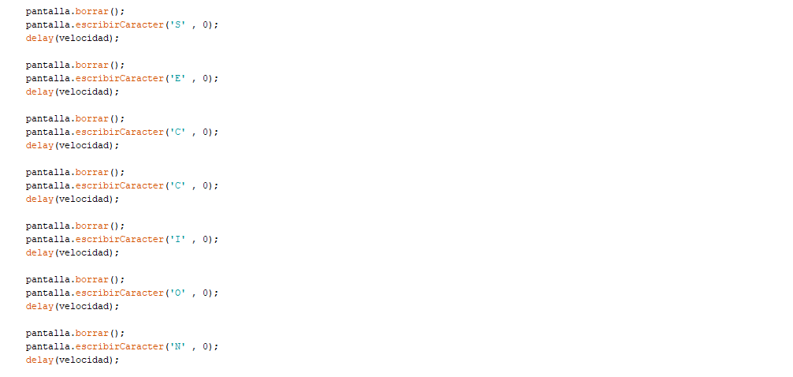

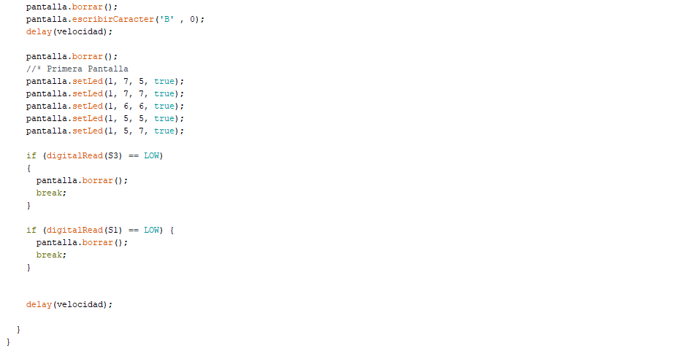

Metodo de control de velocidad por medio de la entrada de un potenciómetro.

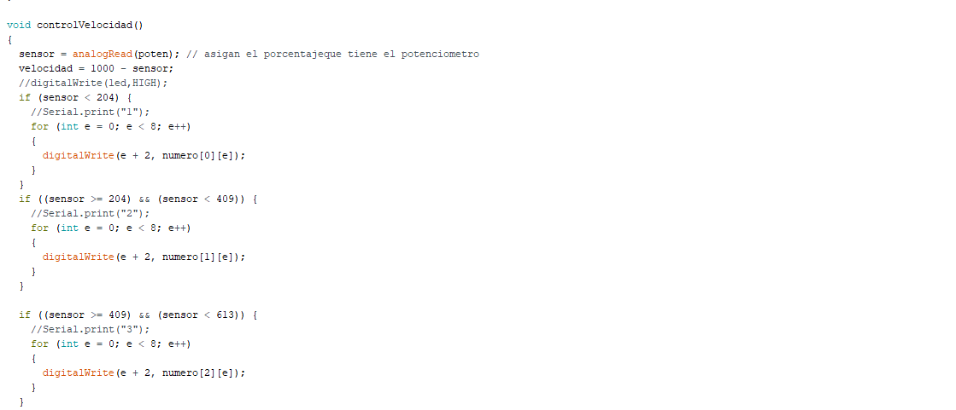

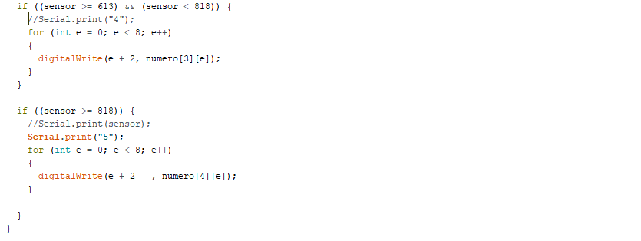

Método de texto serial.

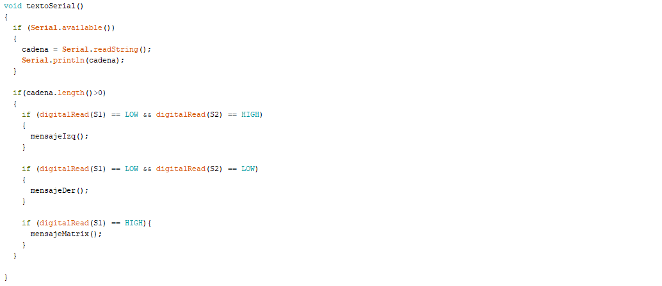

Método de mensaje dirigido a la derecha.

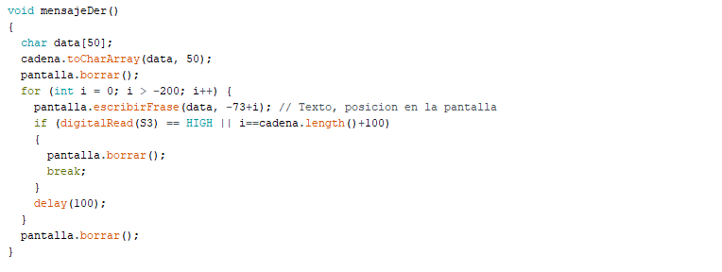

Método de mensaje dirigido a la izquierda.

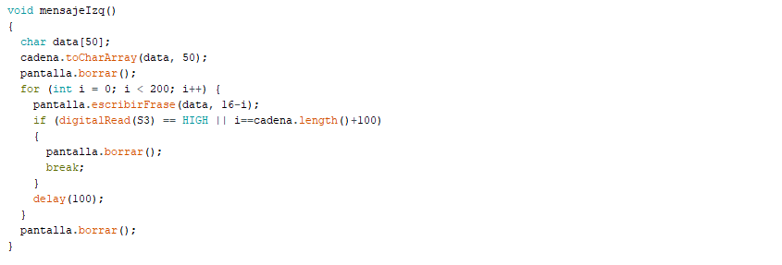

## SIMULACION DEL CIRCUITO

## 

## 